План работы школы молодого учителя МОБУ СОШ № 35 г. Якутска на 2023 -2024 учебный год
ТЕМА «От теории к практике»
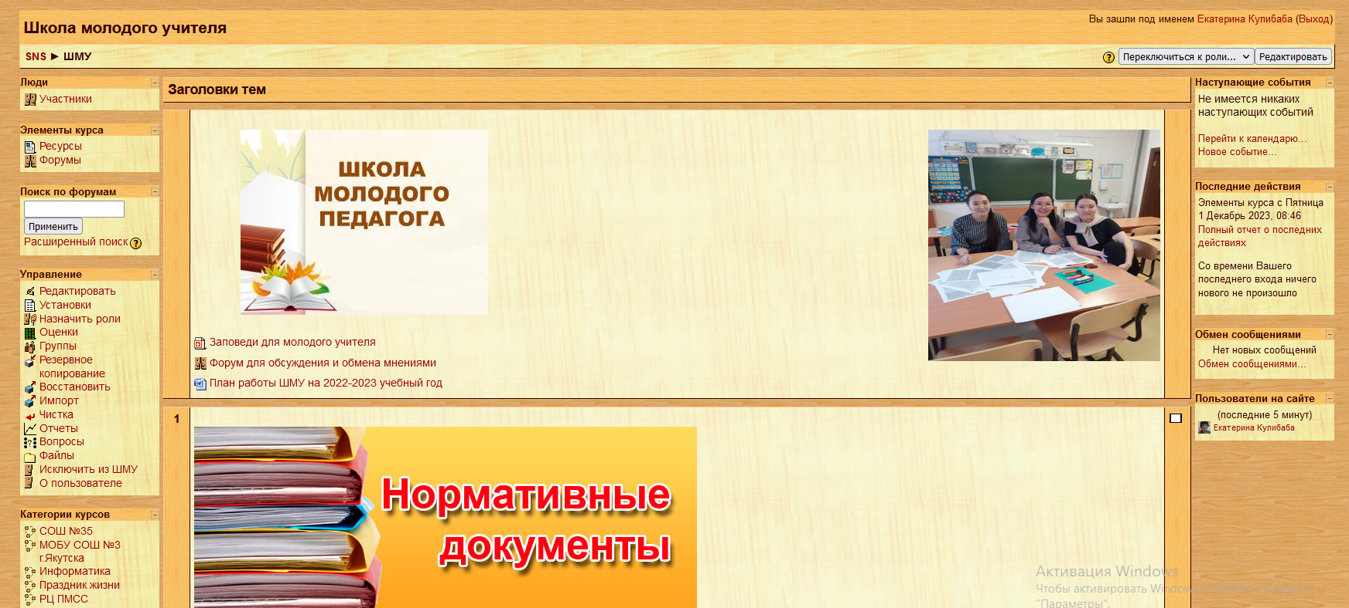

Цель: оказание качественной помощи молодому учителю в профессиональном становлении в условиях перехода на обновленные ФГОС.
Задачи:
1. Обеспечить наиболее лёгкую адаптацию молодого специалиста в коллективе, в процессе адаптации поддерживать педагога эмоционально, укреплять веру педагога в себя.
2. Использовать эффективные формы повышения профессиональной компетентности и профессионального мастерства молодого специалиста, обеспечить информационное пространство для самостоятельного овладения профессиональными знаниями и навыками.
3. Дифференцированно и целенаправленно планировать методическую работу на основе выявленных потенциальных возможностей начинающего учителя.
4. Повышать профессиональный уровень педагога с учетом его потребностей, затруднений, достижений.
5. Отслеживать динамику развития профессиональной деятельности педагога.
6. Повышать продуктивность работы педагога и результативность образовательной деятельности.
7. Способствовать планированию карьеры молодого специалиста, мотивации к повышению квалификационного уровня.

№ | Мероприятие / тематика | Форма проведения | Результат деятельности | Сроки
1 | Изучение затруднений молодых учителей на этапе перехода на обновленные ФГОС | Анкетирование- микроисследование | Справка - анализ | Октябрь
2. | Переход на обновленные ФГОС в комфортном темпе | Практическое занятие по проектированию деятельности учителя . | Разработка памятки и рекомендаций для учителя. | Октябрь
3 | «От обновленных ФГОС к обновлению содержания» | Педагогическая игра – соревнование | Рефлексия «Теперь я знаю» | Ноябрь
4. | Ключевая задача педагога «Создание условий, инициирующих действие обучающегося» | Практическое занятие по технологии «Перевернутый класс» | Карта идей по реализации ключевой задачи педагога | Декабрь
5. | ИУП как форма индивидуализации обучения. | Практическое занятие по изучению нормативных документов данного аспекта обучения. | Тестирование | Январь
6. | Дистанционные и сетевые технологии в образовании с позиции обновленных ФГОС. | Изучение передового опыта работы образовательных организаций страны. | Индивидуальная поисково- познавательная деятельность и устное представление результата. | Февраль
7. | Неделя молодого педагога | Творческие отчеты учителей | Презентация, выставка педагогических продуктов. | Март
8. | «Учусь строить отношения». Анализ педагогических ситуаций | Тренинг | Рефлексия «Теперь я знаю» | Апрель
9. | Портфолио как форма фиксации динамики личных достижений учителя в профессиональной деятельности. | Дискуссия | «Формирование портфолио достижений» | Май

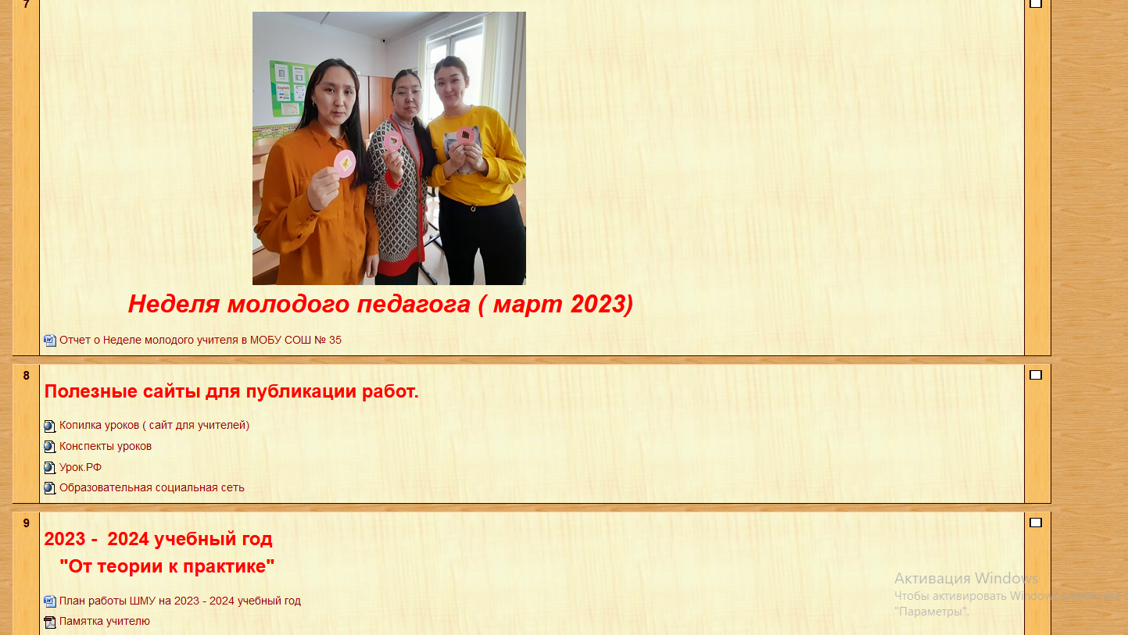
Кулибаба Е.А – руководитель ШМУ, учитель английского языка.

